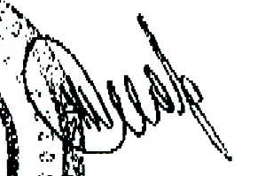

Сказал, как отрезал. Идеи, которые понравились, пытается сохранить в тайне, и всячески в этом подстраховывается. Идея не всегда автора подписи, но уж если понравилась, то доведет ее до конца. Если выбрана неправильная стратегия, то достигнуть желаемого результата не получиться, в силу природного упрямства.

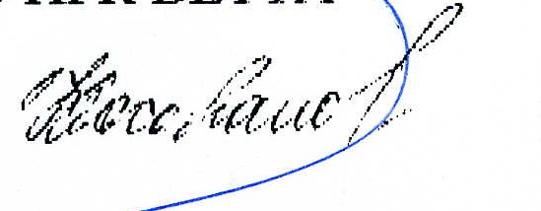
Простой, бесхитростный. Частенько бывают моменты, когда автор подписи испытывает нехватку креатива, творческой жилки. Данное обстоятельство обуславливает некорректное завершение начатого – «нехватка мозгов». В действиях есть определенная шероховатость, но последовательность прослеживается.

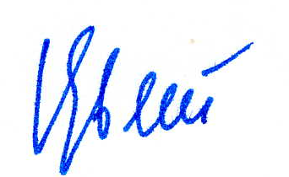

Автор подписи испытывает непреодолимую тягу к физической и эмоциональной стороне жизни. Одна из причин – работа. Работа уводит не туда, куда хочется автору подписи: рутинность, бюрократия, указания…
В некоторых ситуациях автор подписи поддается стечению обстоятельств и уходит на задний план, покорно подчиняясь.

